01.04.
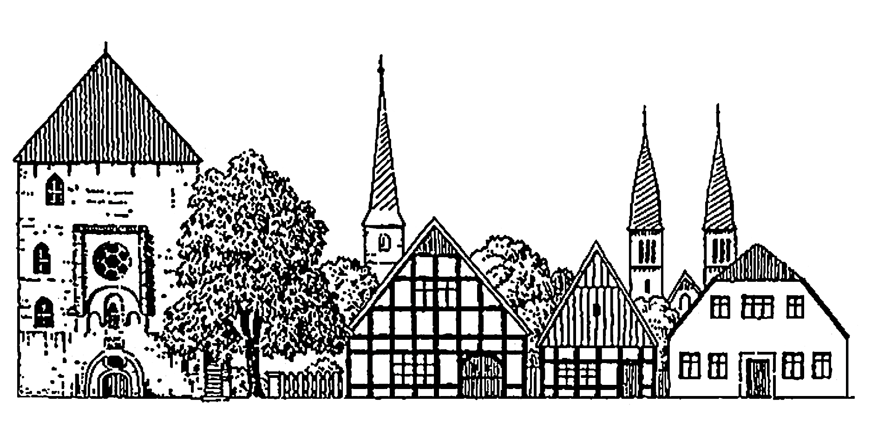
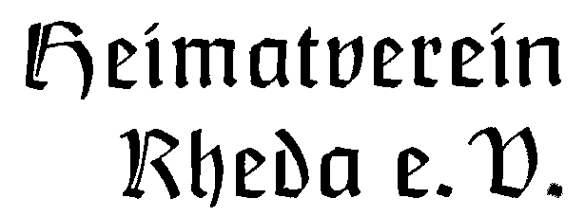

«Nachname»

«Anrede»

Heimatverein Rheda e.V. Am Domhof 1, 33378 Rheda-Wiedenbrück

Am Domhof 1
33378 Rheda-Wiedenbrück
Telefon: 05242-48676
Fax: 05242-9860601
Email: info@heimatverein-rheda.de
Internet: www.heimatverein-rheda.de

-

E i nladung

Zur Mitgliederversammlung im Domhof am Freitag, dem 16. März 2018
laden wir Sie recht herzlich ein.
Beginn: 18.30 Uhr

Tagesordnung:

1. Begrüßung
2. Totenehrung
3. Jahresrückblick 2017
4. Kassenbericht
5. Bericht der Kassenprüfer
6. Entlastung des Vorstandes
7. Bestellung der Kassenprüfer für 2018/19
8. Wahl des Vorstandes
a) 1. Vorsitzende®
b) 2. Vorsitzende®
c) 3. Vorsitzende®
d) 1. Kassierer(in)
e) 2. Kassierer(in)
f) 1. Schriftführer(in)
g) 2. Schriftführer(in)
9. Wahl des Beirates
10. Ehrungen
11. Verschiedenes
Nach der Begrüßung wird ein Imbiss gereicht.

Der Vorstand des Heimatvereins Rheda e.V.
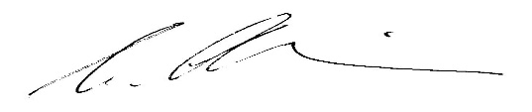
(1. Vorsitzender)

Heimatverein Rheda e.V.
Prof. Ernst Albien – 1. Vorsitzender

